архіМІНІСТЕРСТВО ОСВІТИ І НАУКИ УКРАЇНИ

Київський національний університет будівництва і архітектури

Лабораторні роботи

**Розв’язання базових геодезичних задач із застосуванням програмних засобів**

з дисципліни

**Програмні комплекси інженерних розрахунків**

Варіант 8

Виконав:студент групи ГТЗ-22-1

Ковальов Вадим

Перевірив:

Медведський Юрій Вікторович

Київ 2024 р.

**(SMath)**

**1. Розрахувати величини кутів трикутника, знаючи координати його вершин**

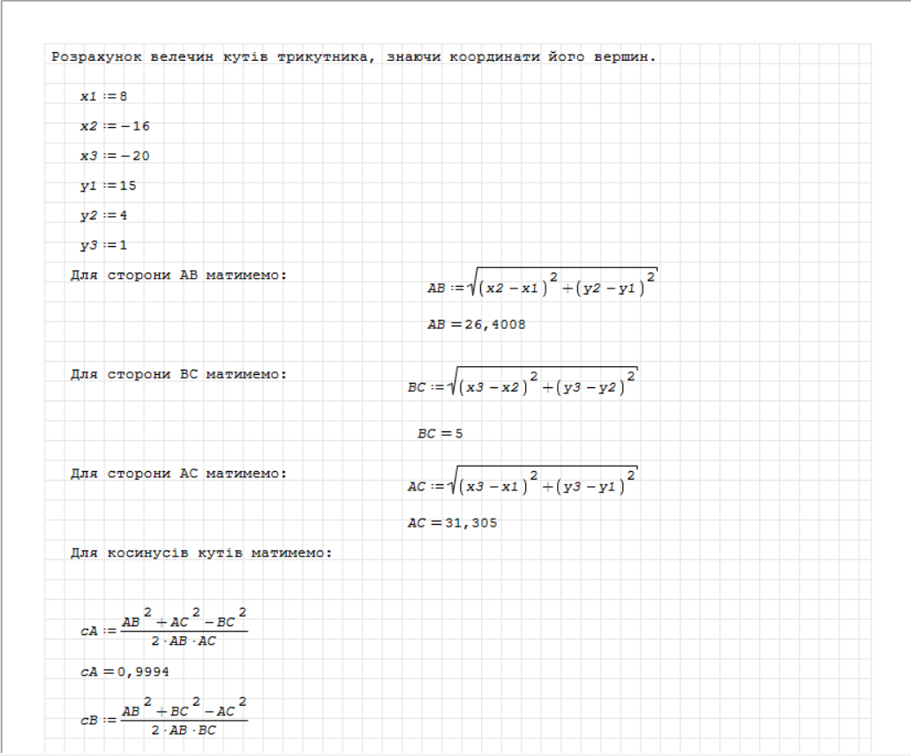

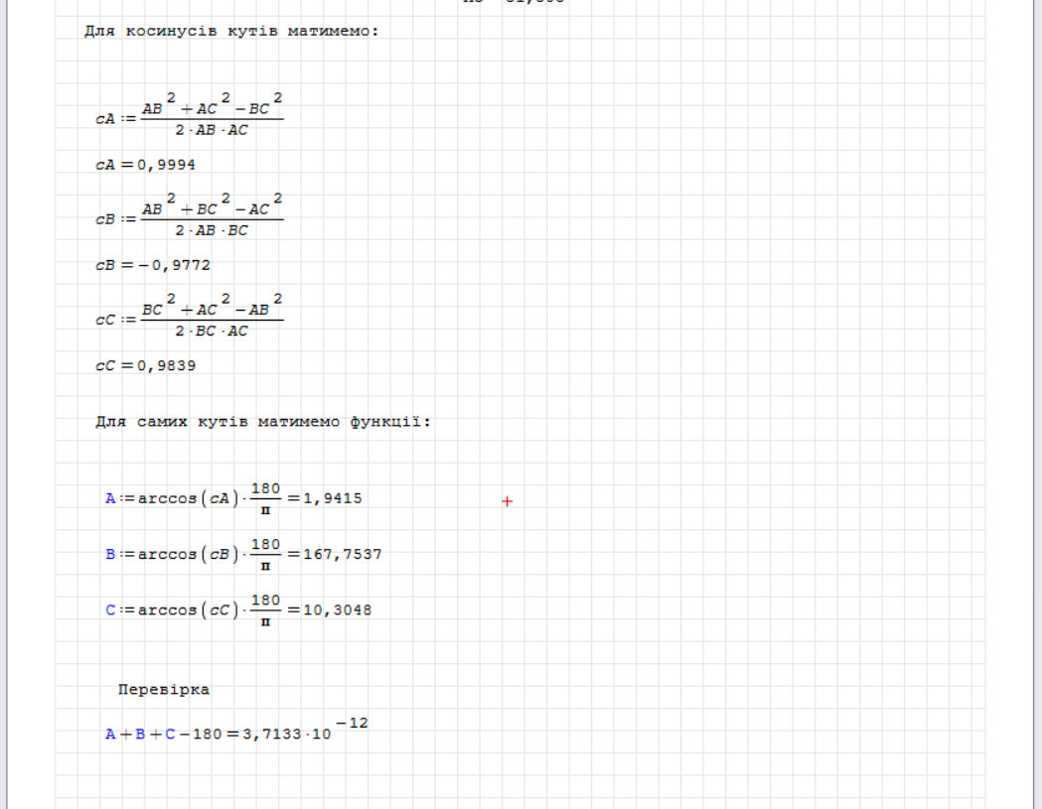

**(Octave)**

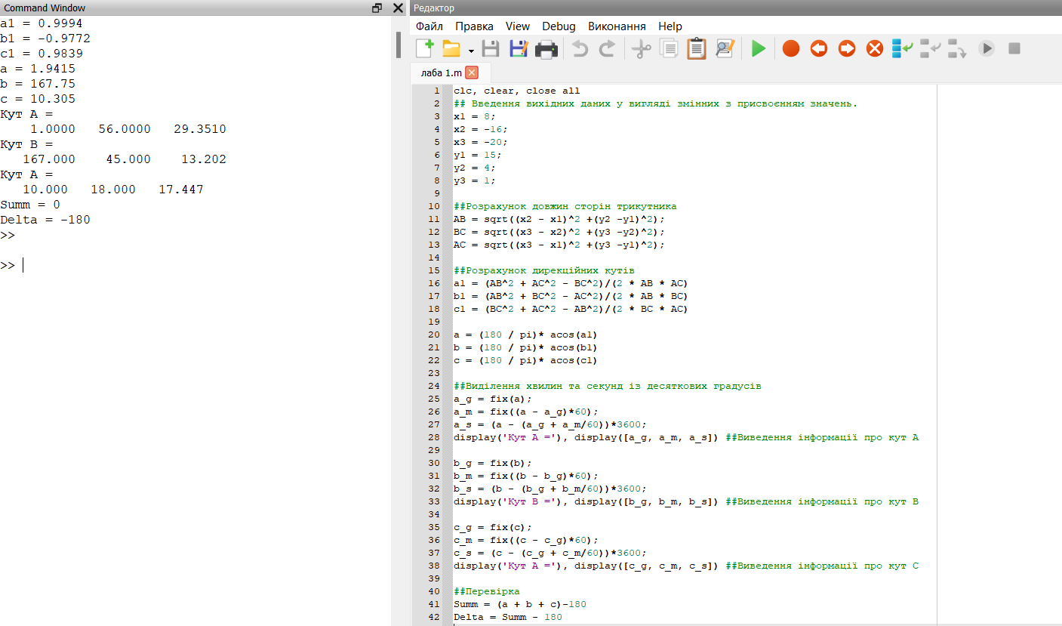

**Jupyter**

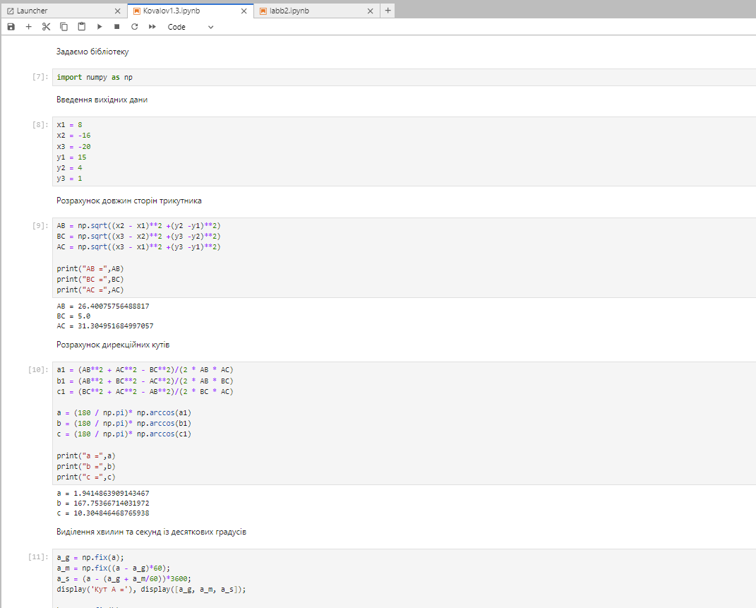

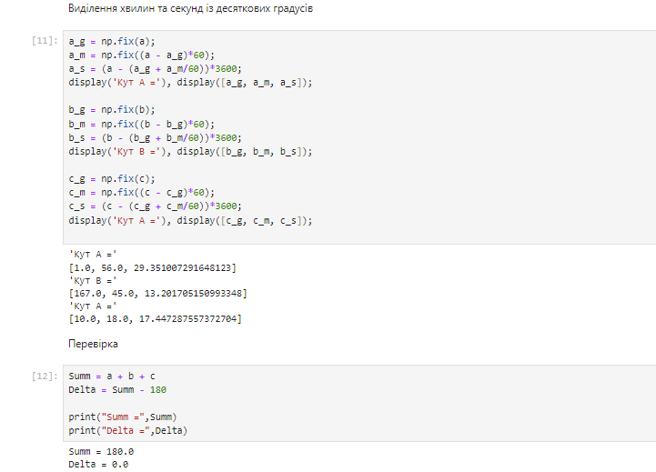

**2. Розрахунок неприступної відстані**

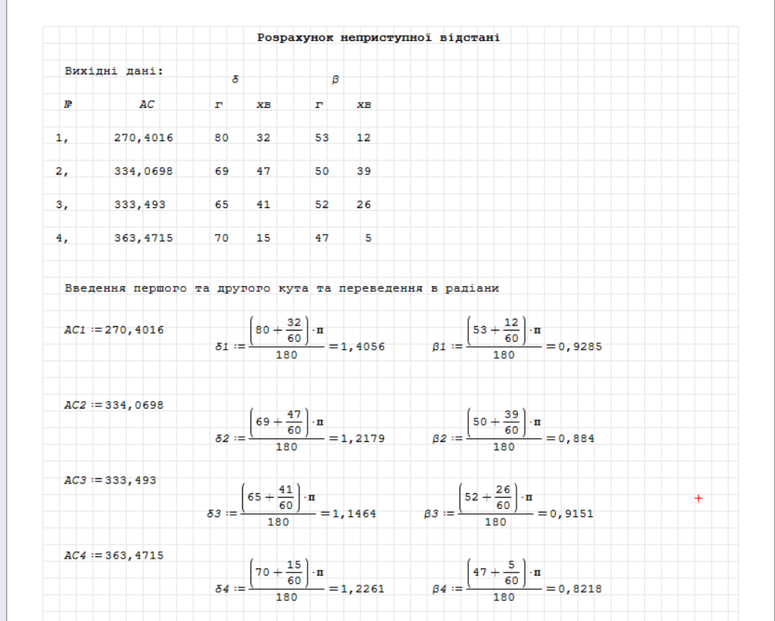

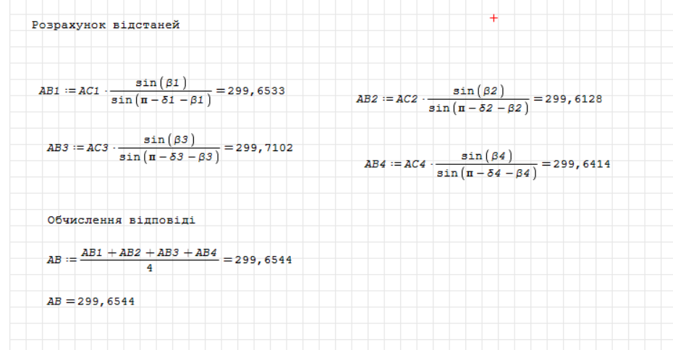

**(Octave)**

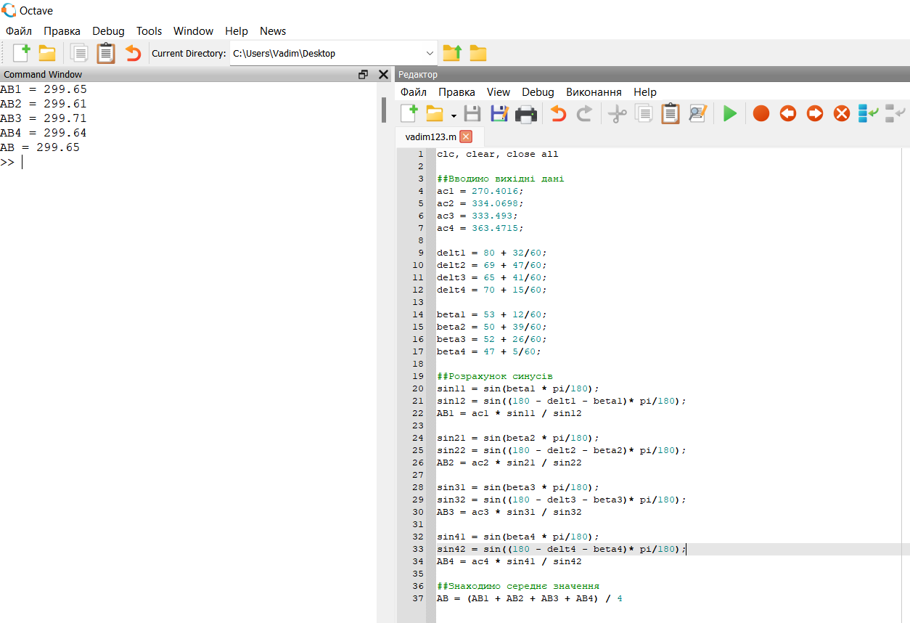

**Jupyter**

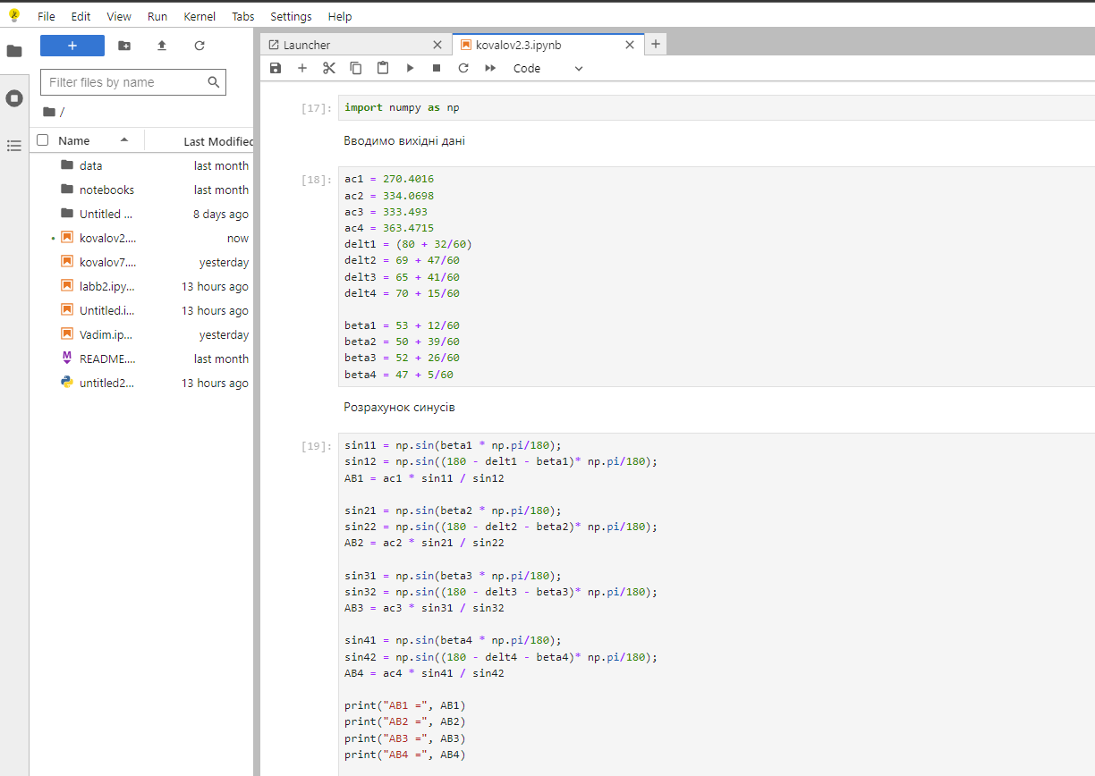

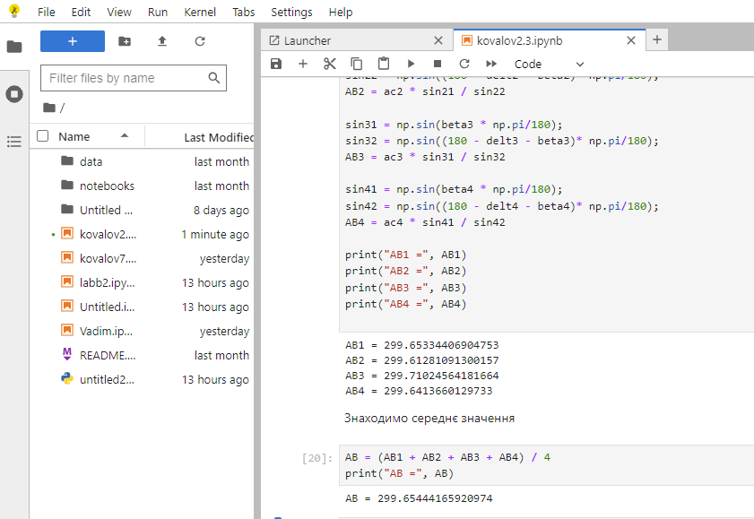

**3. Розрахунок перевищення**

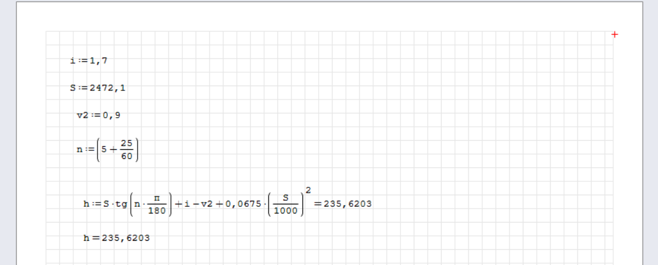

**(Octave)**

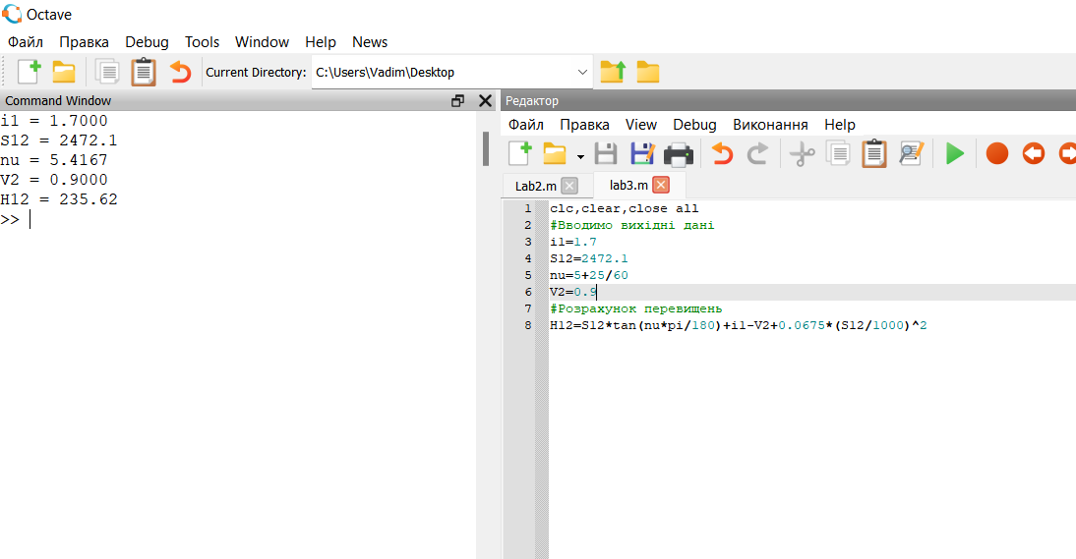

**Jupyter**

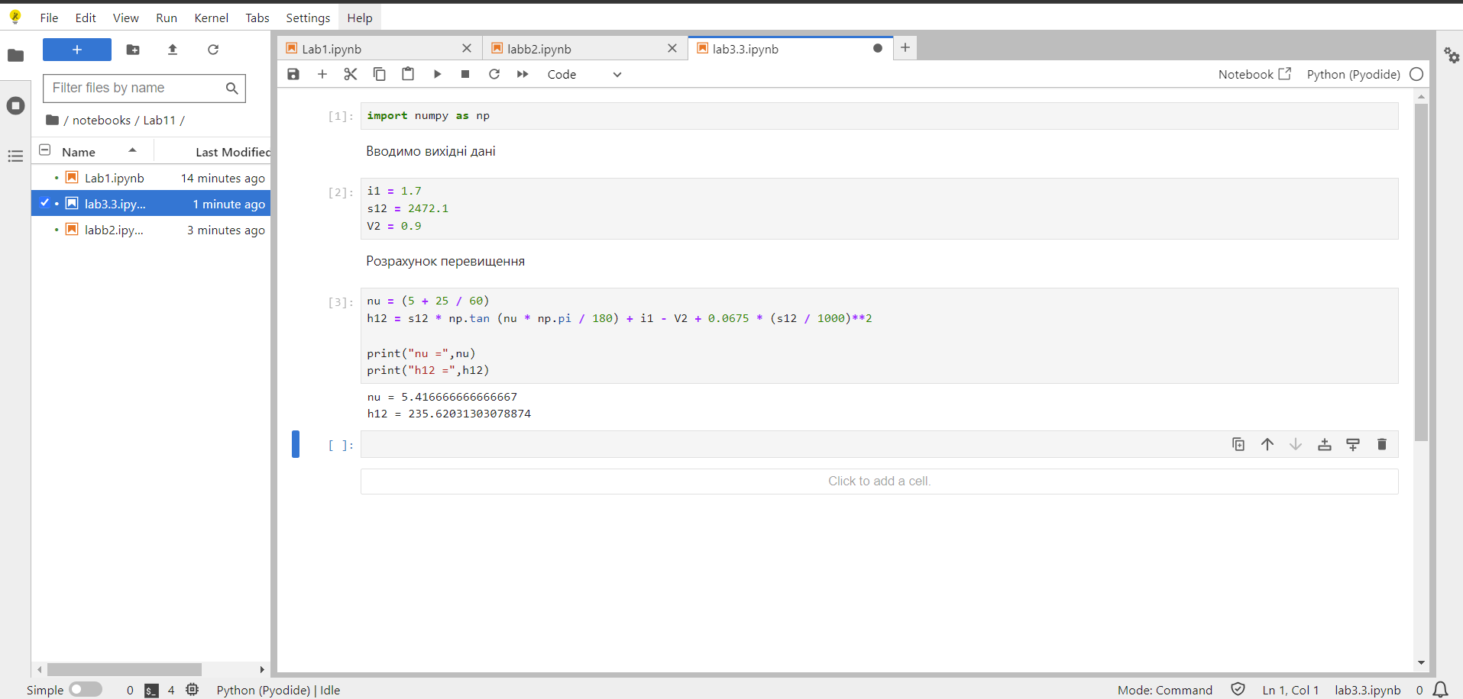

**4. Рішення прямої кутової засічки за формулами Юнга**

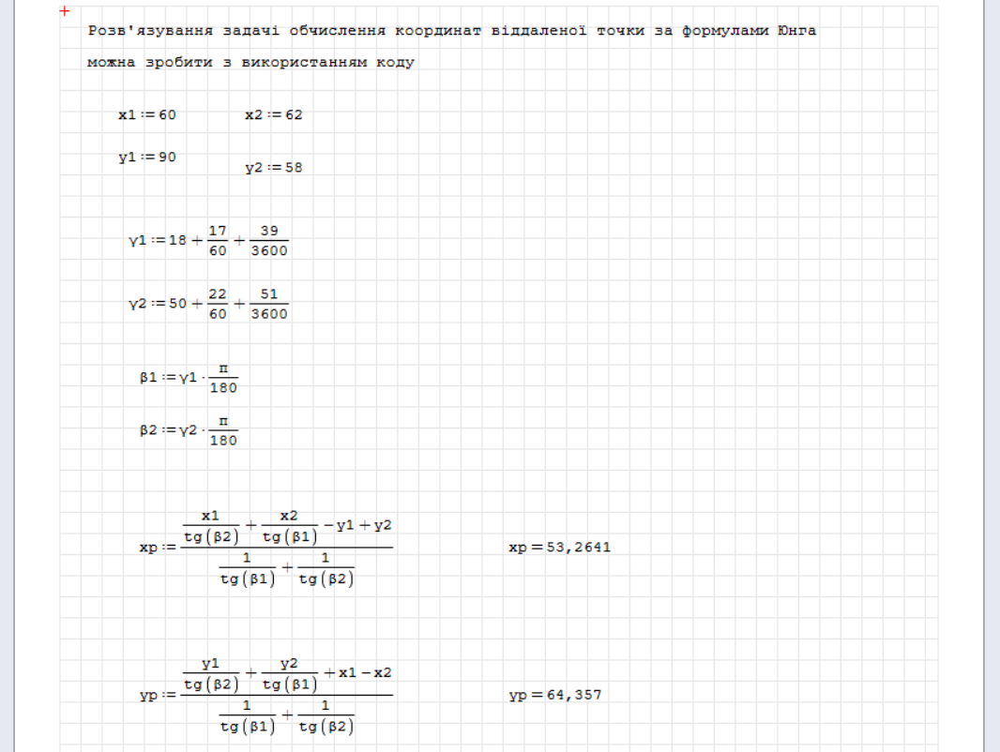

**(Octave)**

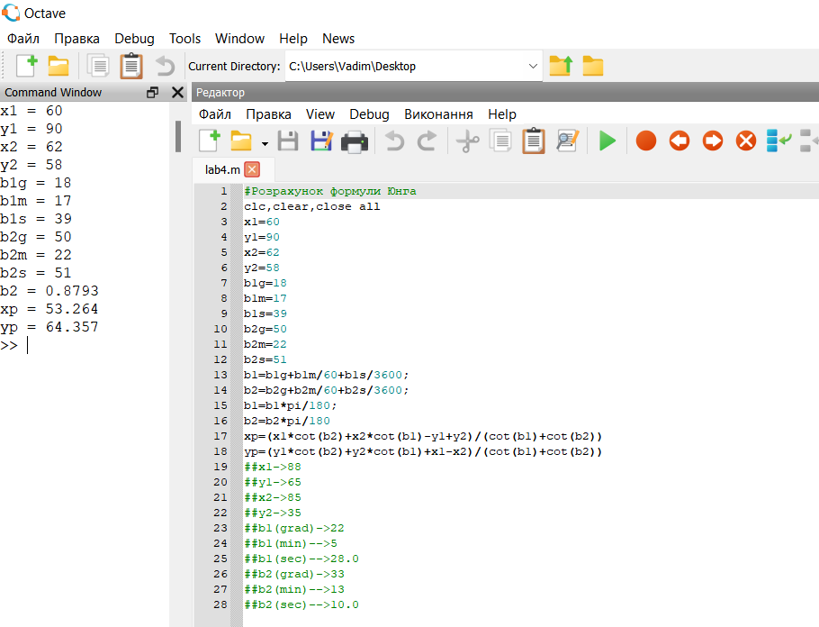

**Jupyter**

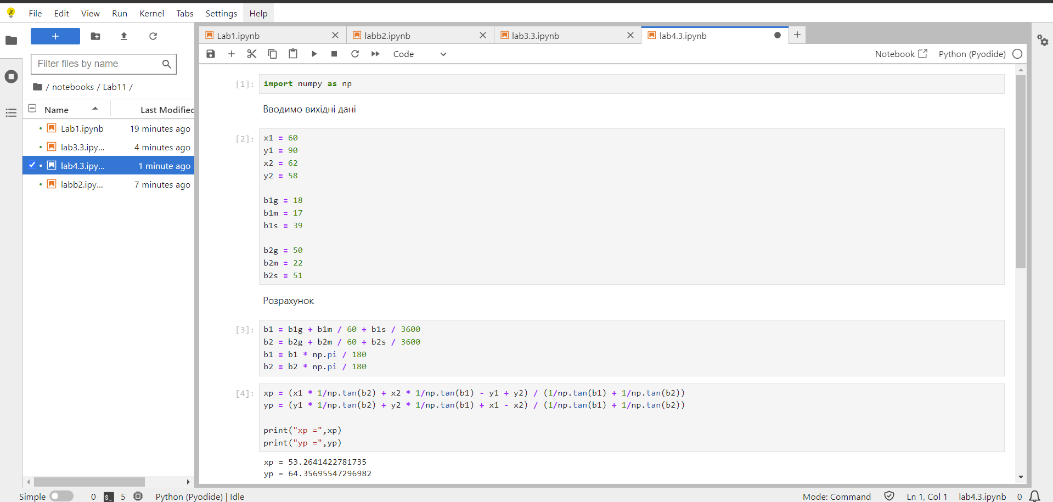

**5. Рішення прямої кутової засічки за формулами Гауса**

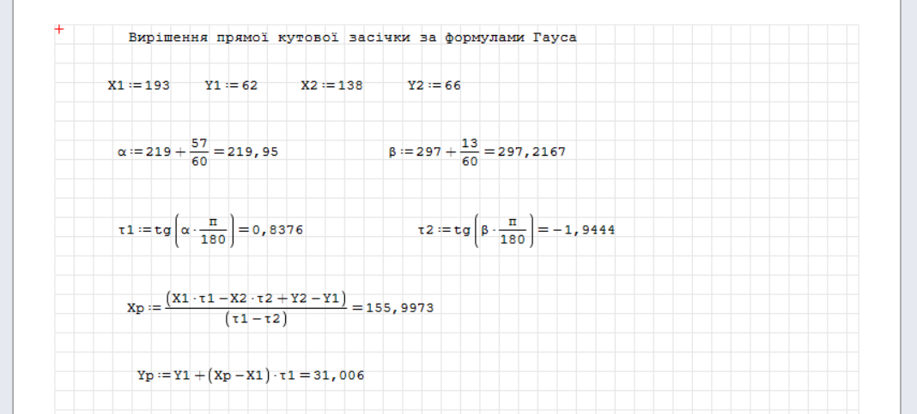

**(Octave)**

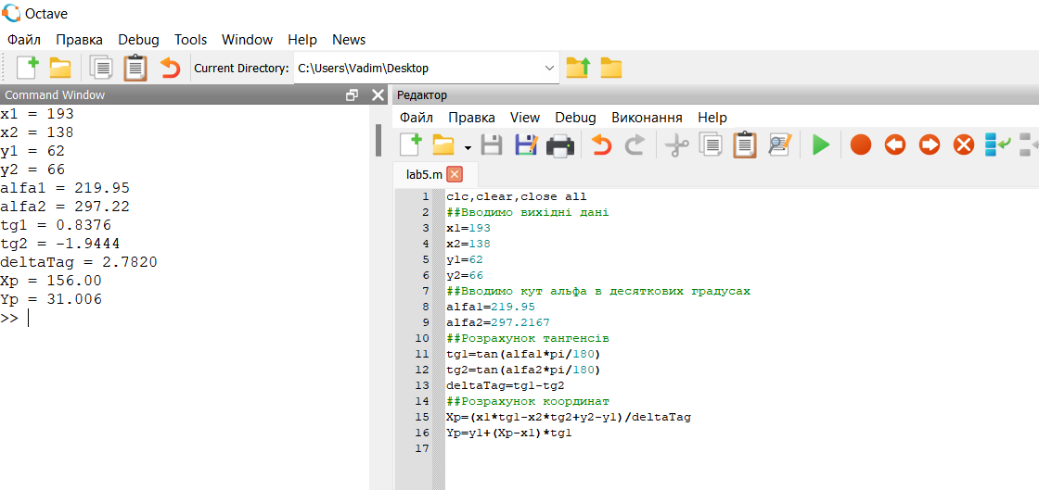

**Jupyter**

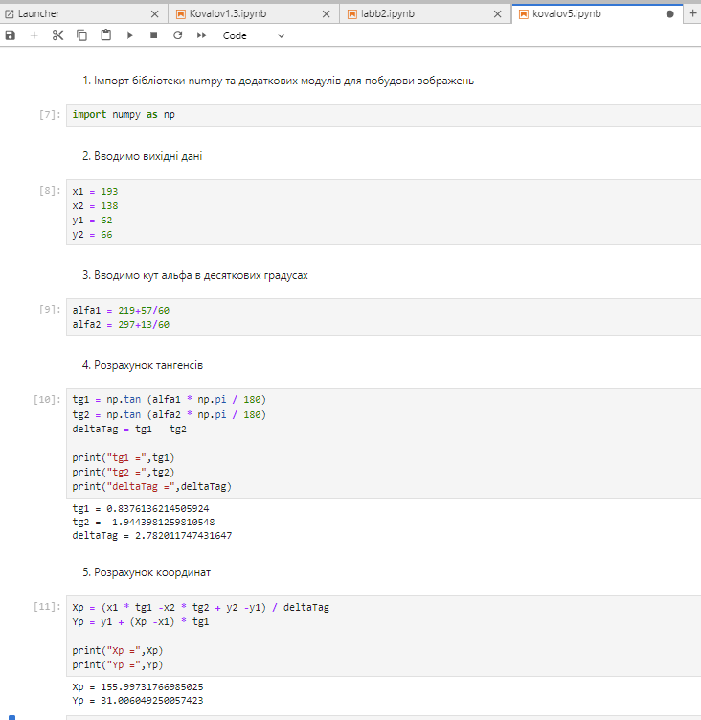

**6. Розв'язання оберненої геодезичної задачі**

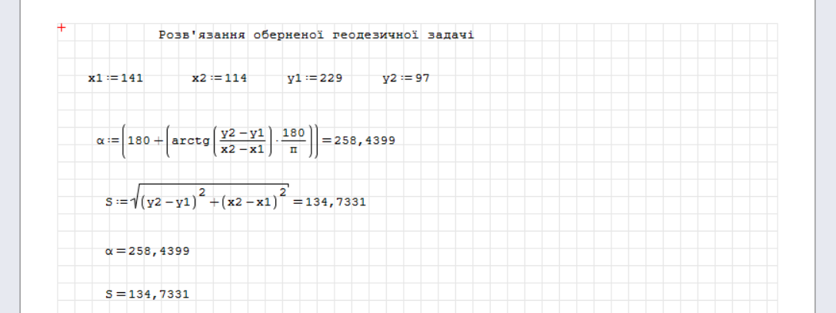

**(Octave)**

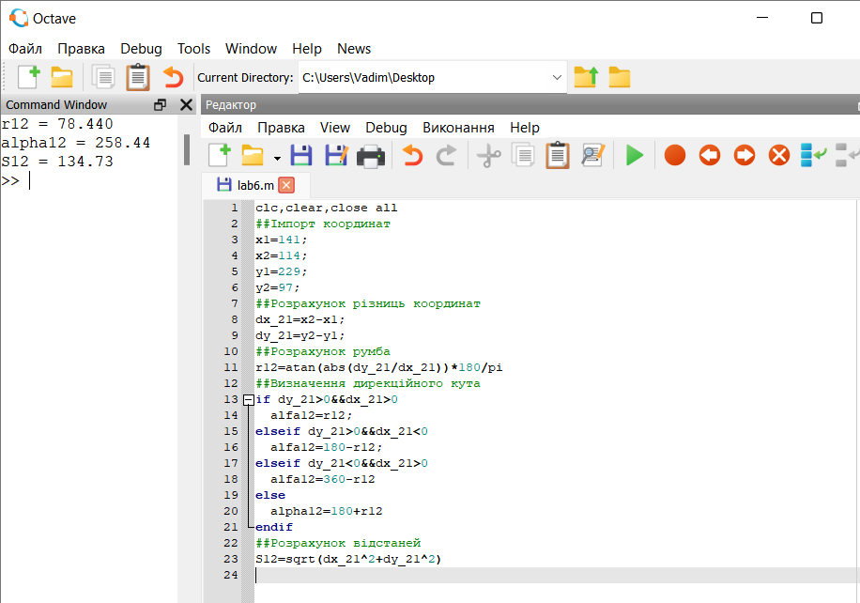

**Jupyter**

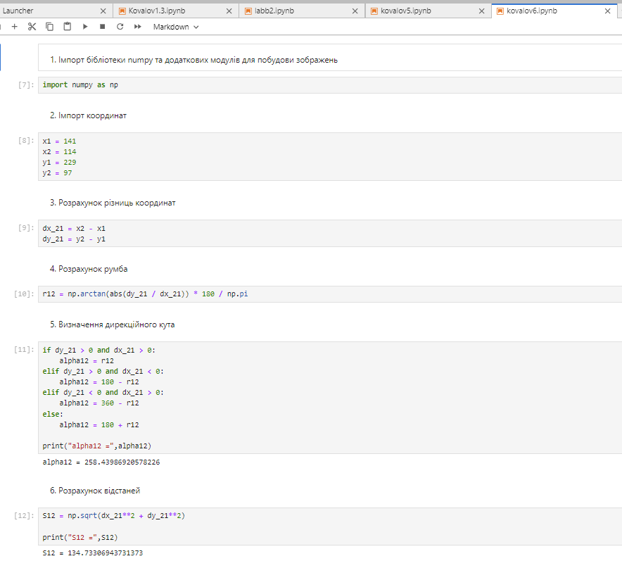

**7. Рішення оберненої кутової засічки за формулами Праніс-Праневича**

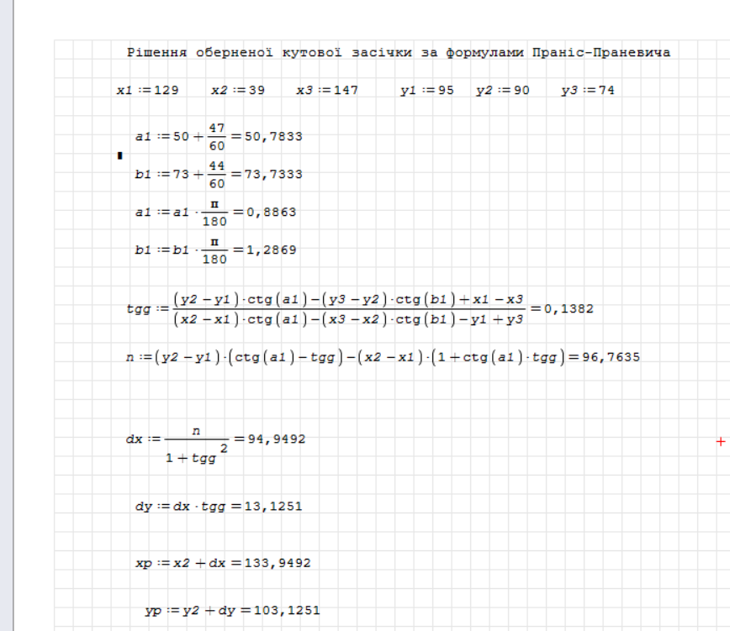

**(Octave)**

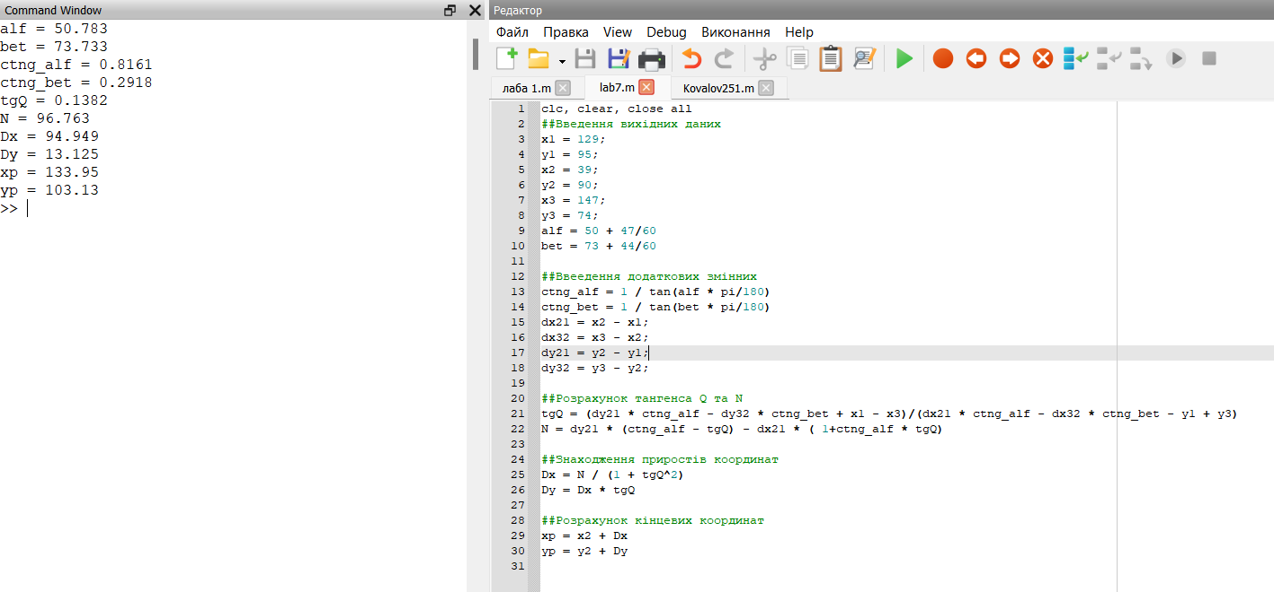

**Jupyter**

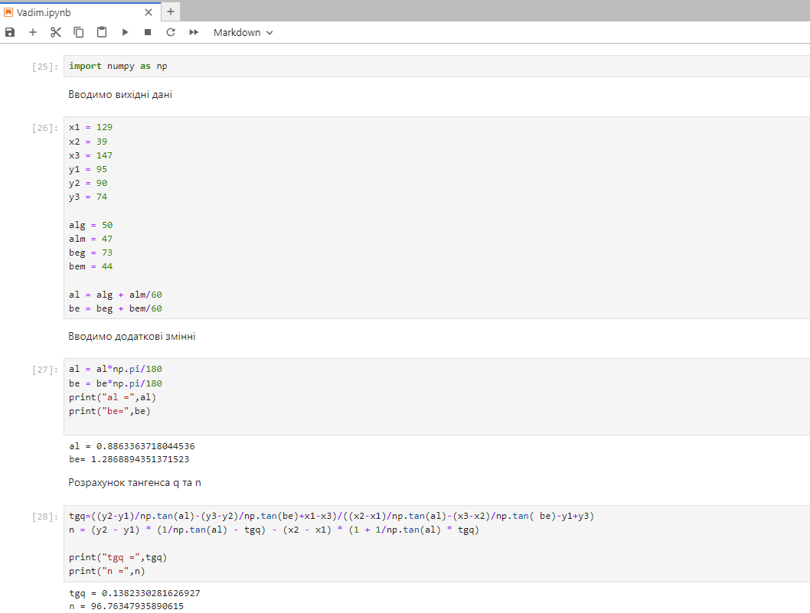

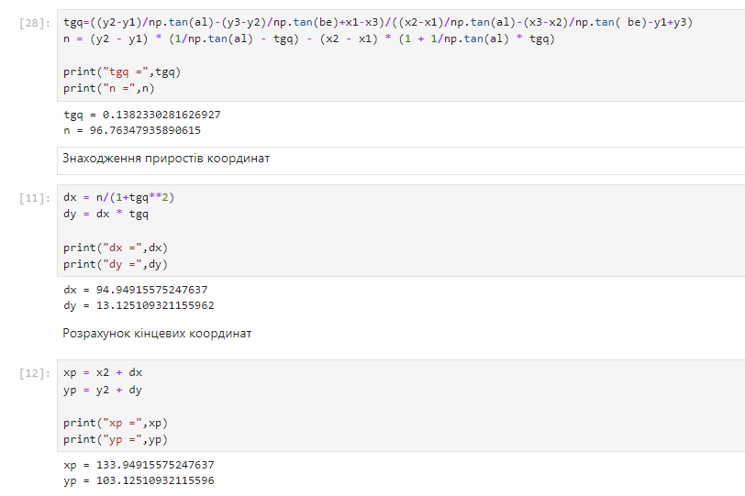

**Завдання 8. Побудова поверхні за результатами топографічного знімання рельєфу**

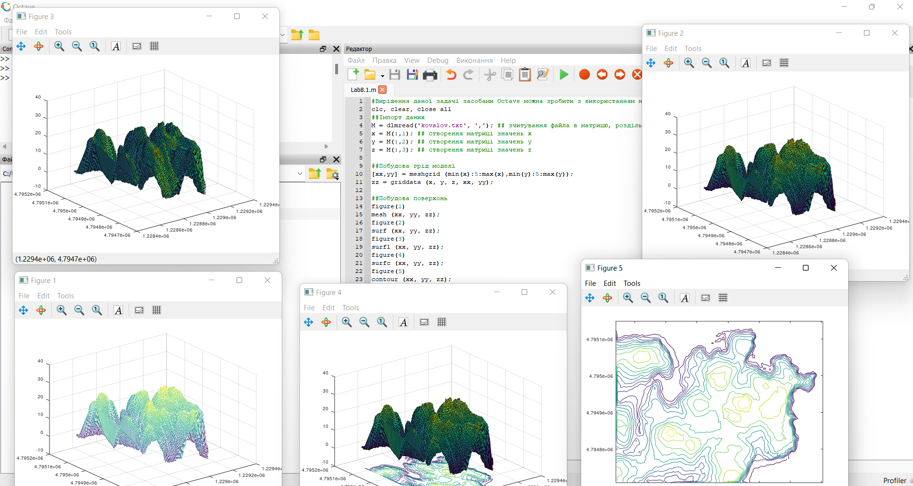

**Jupyter**

